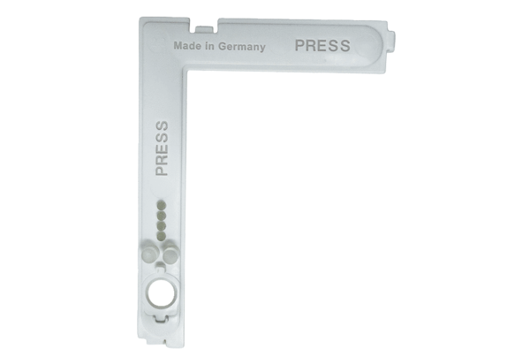Az elektronika burkolata ABDE ECA 100 ipro 2Választék: A
Termékszám: E059.2010.9000Gyártó: MAICO

